目录
1.@Value（）用于注入配置文件里面的东西（不支持松散语法绑定） 2
2.@ConfigurationProperties 用于批量注入配置文件中的属性，用于类的上面 2
3.@Value（）与@ConfigurationProperties 区别 2
4.JSR303数据校验 @Email注入必须是邮箱格式 3
5.@PropertySource用于绑定指定的配置文件 3
6. @ImporTecource导入Spring的配置文件，让配置文件里面的内容生效 3
7. @Configuration中使用@Bean给容器中添加组件 3
8.yml支持多文档块方式-profile多环境支持 4
9.配置文件优先级，高优先级会覆盖低优先级，互补配置 4
10.自动配置原理 5
11.日志框架，spring boot选用的是SLF4和logback： 6
12.打印日志 8
13.@Accessors 9
14.@JsonInclude用法 11
17.@ApiOperation注解说明 13
18.@ApiParam 注解 13
19.@Column属性详解： 14
21. @Id注解和@GeneratedValue注解 19
22.@Controller 注解与@RestController注解 21
23.@RequestMapping 21
24. Example.builder的使用 21

配置文件
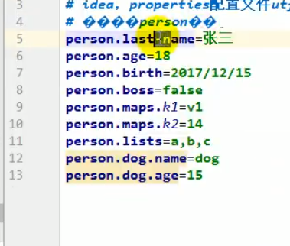

1.@Value（）用于注入配置文件里面的东西（不支持松散语法绑定）
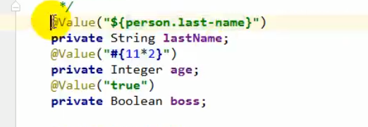

2.@ConfigurationProperties 用于批量注入配置文件中的属性，用于类的上面
复杂类型的数据只能用@ConfigurationProperties 注入
配置文件
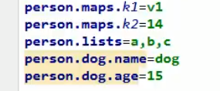
注入的实体类

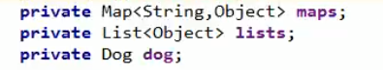

3.@Value（）与@ConfigurationProperties 区别

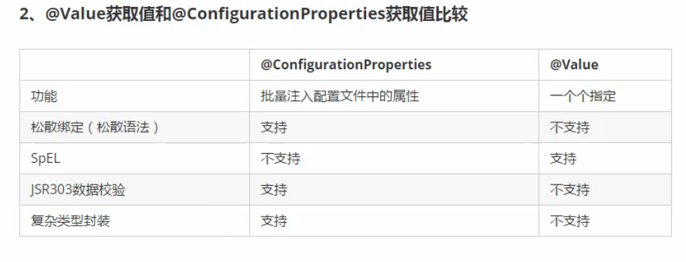

4.JSR303数据校验 @Email注入必须是邮箱格式
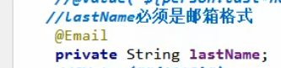

5.@PropertySource用于绑定指定的配置文件
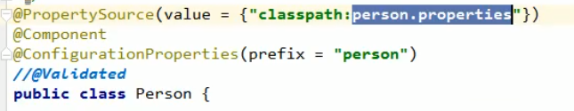
绑定的配置文件时person的文件
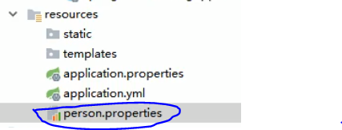

@ImporTecource导入Spring的配置文件，让配置文件里面的内容生效
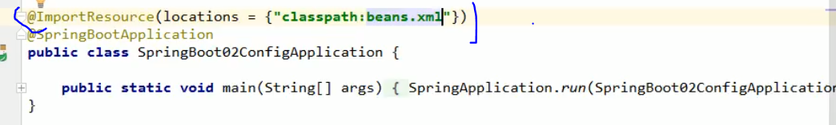

@Configuration中使用@Bean给容器中添加组件
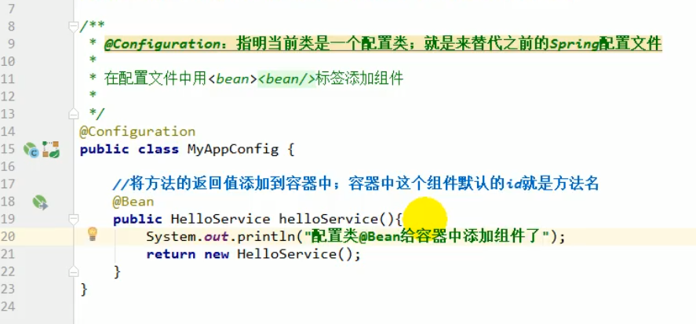

8.yml支持多文档块方式-profile多环境支持

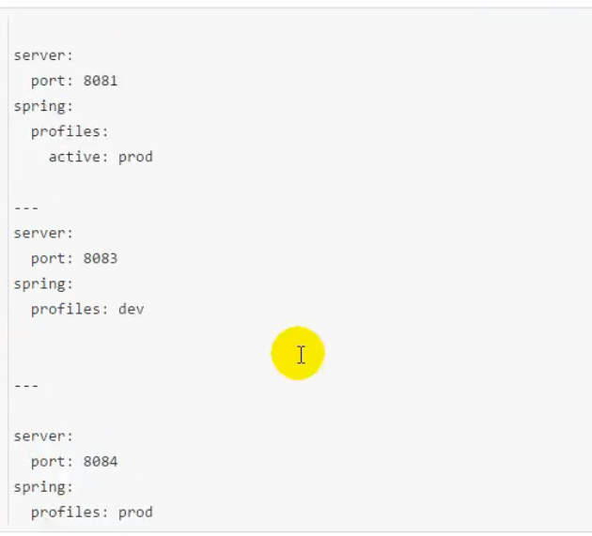

9.配置文件优先级，高优先级会覆盖低优先级，互补配置

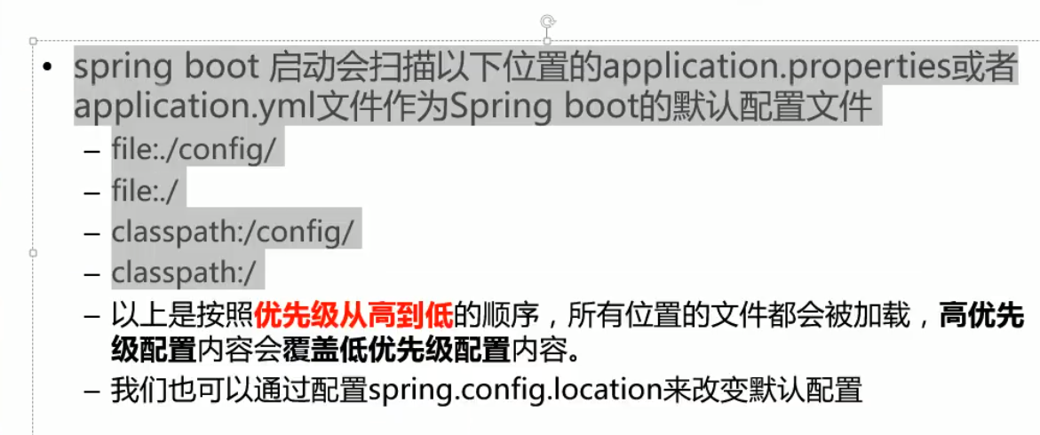

10.自动配置原理
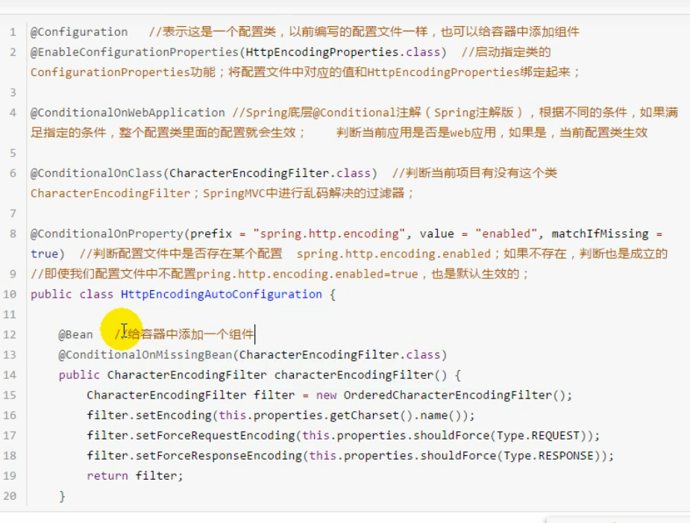
自动配置类
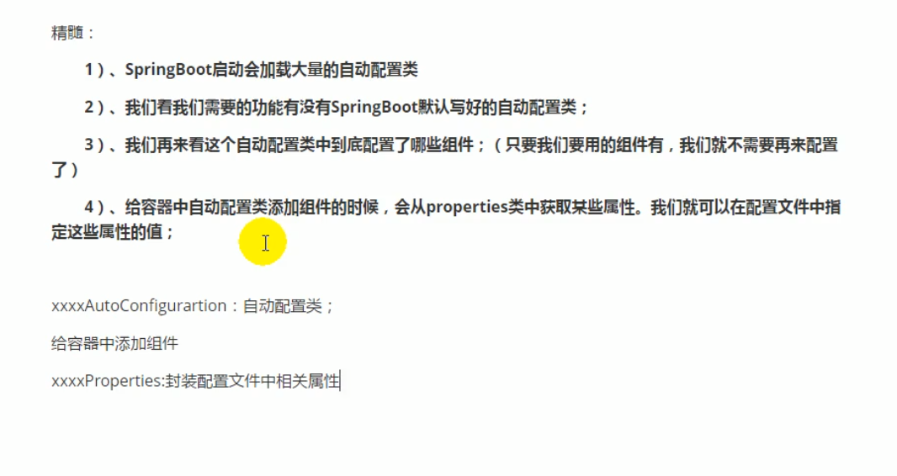
自动配置类需要在一定的条件下才生效
可以在application.properties里面启用debug=true属性让控制台打印自动配置类查看生效的配置类
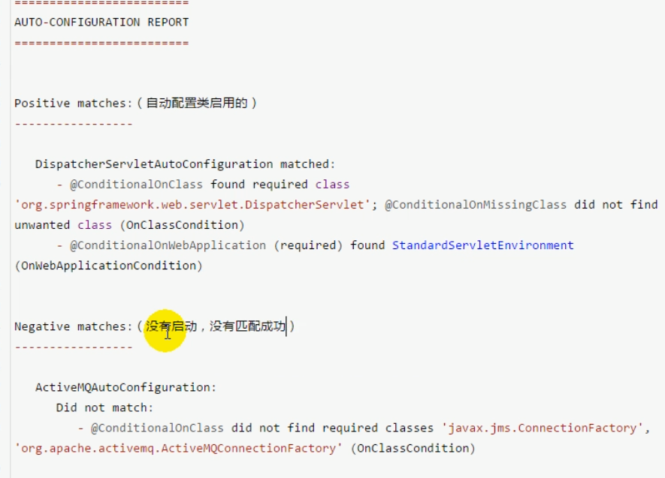

11.日志框架，spring boot选用的是SLF4和logback：
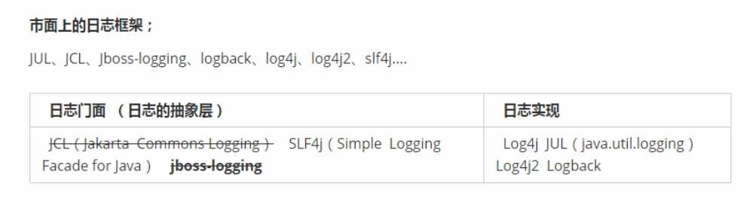
给系统里导入SLF4j的jar和logback的实现jar
使用方法

import org.slf4j.Logger;
import org.slf4j.LoggerFactory;
public class HelloWorld {
public static void main(String[] args) {
Logger logger = LoggerFactory.getLogger(HelloWorld.class);
logger.info("Hello World");
}
}
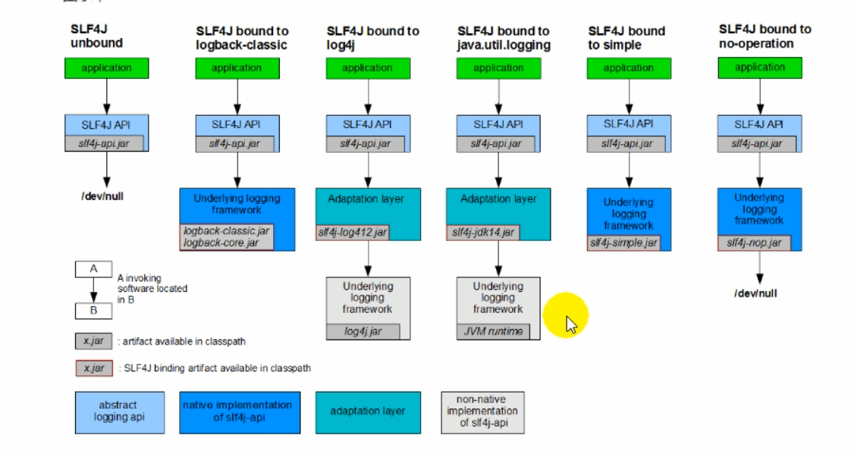
引用其他框架要记得排除默认日志
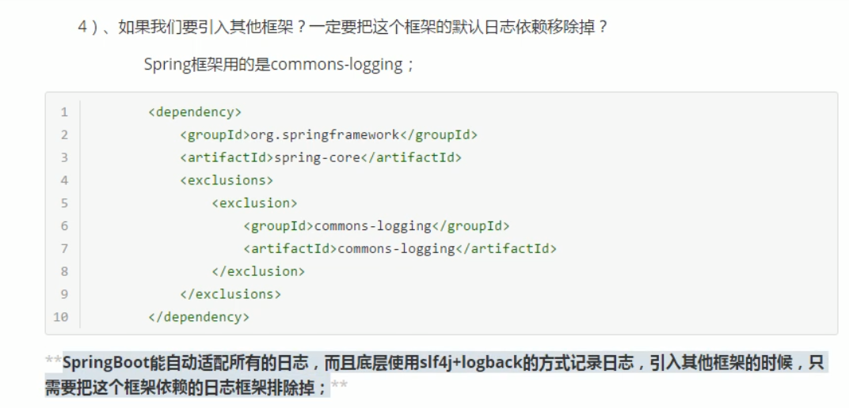

12.打印日志
Logger logger = LoggerFactory.getLogger(getClass());//记录器
@ApiOperation(value ="注册接口",notes="根据用户名和密码注册")
@ApiImplicitParam("UserParam")
@RequestMapping(value = "/register",method = RequestMethod.GET)
public Result register(@RequestBody UserParam param){
logger.trace("这是trace日志");
logger.debug("debug日志");
logger.info("info日志");
logger.warn("warm日志");
logger.error("error日志");
return new Result();
}

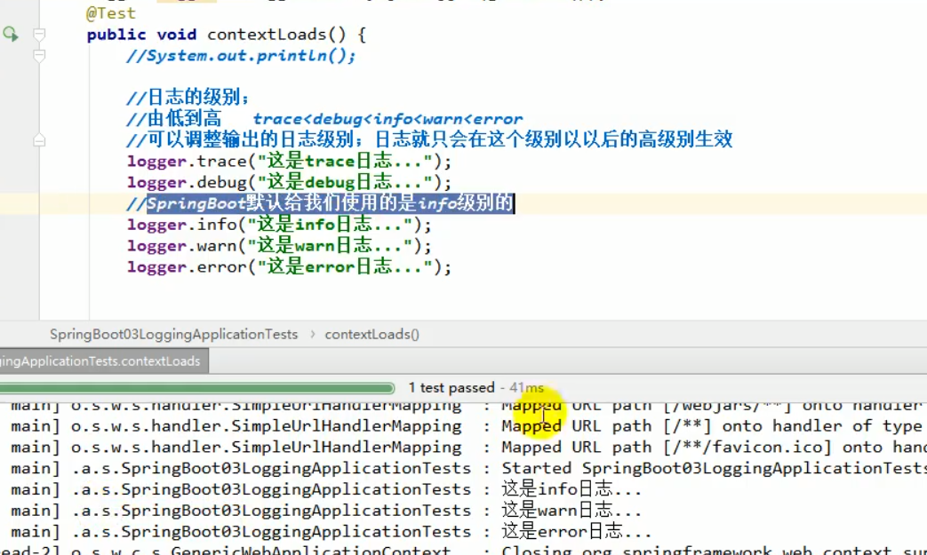

日志的一些默认配置
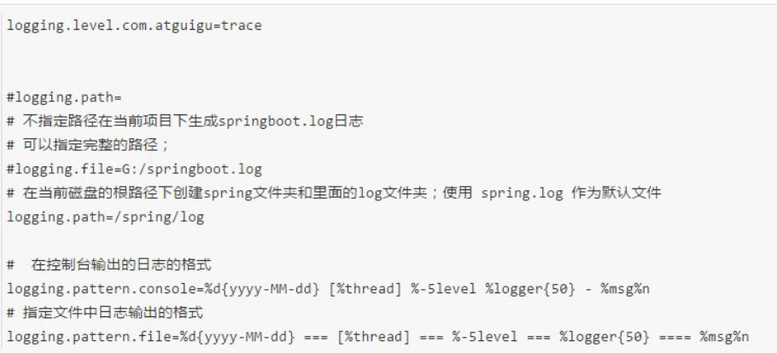

13.@Accessors
Accessor的中文含义是存取器，@Accessors用于配置getter和setter方法的生成结果，下面介绍三个属性

fluent
fluent的中文含义是流畅的，设置为true，则getter和setter方法的方法名都是基础属性名，且setter方法返回当前对象。如下
@Data
@Accessors(fluent = true)public class User {
private Long id;
private String name;
// 生成的getter和setter方法如下，方法体略
public Long id() {}
public User id(Long id) {}
public String name() {}
public User name(String name) {}}

chain
chain的中文含义是链式的，设置为true，则setter方法返回当前对象。如下
@Data
@Accessors(chain = true)public class User {
private Long id;
private String name;
// 生成的setter方法如下，方法体略
public User setId(Long id) {}
public User setName(String name) {}}

prefix
prefix的中文含义是前缀，用于生成getter和setter方法的字段名会忽视指定前缀（遵守驼峰命名）。如下
@Data
@Accessors(prefix = "p")class User {
private Long pId;
private String pName;
// 生成的getter和setter方法如下，方法体略
public Long getId() {}
public void setId(Long id) {}
public String getName() {}
public void setName(String name) {}}

JsonJsonInclude.Include.ALWAYS 这个是默认策略，任何情况下都序列化该字段，和不写这个注解是一样的效果。
JsonJsonInclude.Include.NON_NULL这个最常用，即如果加该注解的字段为null,那么就不序列化这个字段了。
JsonJsonInclude.Include.NON_ABSENT这个包含NON_NULL，即为null的时候不序列化，
这里我们以如果为null则不序列化举例说明
1  2  3  4  5  6 | public class User {  @JsonInclude(JsonInclude.Include.NON_NULL)  private String username;  private String password;  private Integer age;  }
或者加到类上
@JsonInclude(JsonInclude.Include.NON_EMPTY)public class MenuVo {

private String name;

private String path;

private Boolean hidden;

private String redirect;

private String component;

private Boolean alwaysShow;

private MenuMetaVo meta;

private List<MenuVo> children;
}
结果
{"password":null,"age":null}

@ApiModel
使用场景：在实体类上边使用，标记类时swagger的解析类。
概述：提供有关swagger模型的其它信息，类将在操作中用作类型时自动内省。
用法：
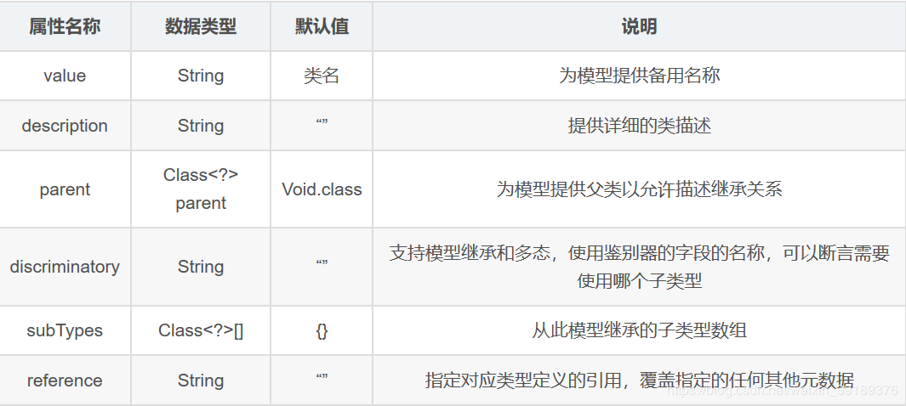

。
用法：
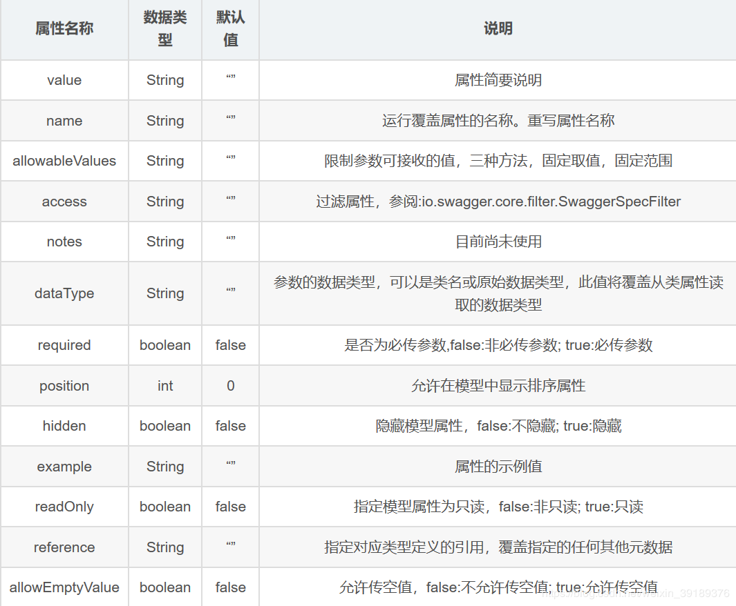

17.@ApiOperation注解说明
首先@ApiOperation注解不是Spring自带的，它是是swagger里的
注解@ApiOperation是用来构建Api文档的
@ApiOperation(value = “接口说明”, httpMethod = “接口请求方式”, response =
“接口返回参数类型”, notes = “接口发布说明”；其他参数可参考源码；

18.@ApiParam 注解
是注解api的参数，用于swagger提供开发者文档，文档中生成的注释内容。

@ApiOperation(value = "根据id查询")
@GetMapping(value = {"/findById/{id}"})
public ItooResult findById(@ApiParam(value = "主键id", required = true) @PathVariable String id) {
PhoneticEntity phoneticEntity = phoneticService.getById(id);
return ItooResult.build(ItooResult.SUCCESS, "查询成功", phoneticEntity);
}

@Column属性详解
name
定义了被标注字段在数据库表中所对应字段的名称；
unique
表示该字段是否为唯一标识，默认为false。如果表中有一个字段需要唯一标识，则既可以使用该标记，也可以使用@Table标记中的@UniqueConstraint。
nullable
表示该字段是否可以为null值，默认为true。
insertable
表示在使用“INSERT”脚本插入数据时，是否需要插入该字段的值。
updatable
表示在使用“UPDATE”脚本插入数据时，是否需要更新该字段的值。insertable和updatable属性一般多用于只读的属性，例如主键和外键等。这些字段的值通常是自动生成的。
columnDefinition（大多数情况，几乎不用）
表示创建表时，该字段创建的SQL语句，一般用于通过Entity生成表定义时使用。（也就是说，如果DB中表已经建好，该属性没有必要使用。）
table
表示当映射多个表时，指定表的表中的字段。默认值为主表的表名。
length
表示字段的长度，当字段的类型为varchar时，该属性才有效，默认为255个字符。
precision和scale
precision属性和scale属性表示精度，当字段类型为double时，precision表示数值的总长度，scale表示小数点所占的位数。
Ⅰ.@Column标注在属性前（建议使用这一种方式）

import javax.persistence.Column;
import javax.persistence.Entity;
import javax.persistence.GeneratedValue;
import javax.persistence.GenerationType;
import javax.persistence.Id;
import javax.persistence.Table;
/**
* 一卡通消费记录表
* @author Qian
*
*/
@Entity
@Table(name = "pb_op_card_consume")
public class CardConsume {

@Id
@GeneratedValue(strategy = GenerationType.IDENTITY)
@Column(name = "id", length = 20, nullable = false)
private int id;
/**
* 交易编号
*/
@Column(name = "tradeNo" ,length = 50 , nullable = false)
private String tradeNo;

public int getId() {
return id;
}

public void setId(int id) {
this.id = id;
}

public String getTradeNo() {
return tradeNo;
}

public void setTradeNo(String tradeNo) {
this.tradeNo = tradeNo;
}
}

Ⅱ.@Column标注getter方法前
import javax.persistence.Column;
import javax.persistence.Entity;
import javax.persistence.Table;
/**
* 一卡通消费记录表
* @author Qian
*
*/
@Entity
@Table(name = "pb_op_card_consume")
public class CardConsume {
/**
* 交易编号
*/
private String tradeNo;
@Column(name = "tradeNo" ,length = 50 , nullable = false)
public String getTradeNo() {
return tradeNo;
}
public void setTradeNo(String tradeNo) {
this.tradeNo = tradeNo;
}

（4）示例

Example 1: 指定字段“tradeNo”交易编号的长度为50，且值不能为null

@Column(name = "tradeNo", length = 50, nullable = false)
private String tradeNo;
Example 2: 指定字段“totalAmount”交易金额的精度（长度）为10，小数点位数为2位，且值不能为null

@Column(name = "totalAmount", precision = 10, scale = 2, nullable = false)
private BigDecimal totalAmount;

Enum
Enum 类型的介绍
枚举类型（Enumerated Type） 很早就出现在编程语言中，它被用来将一组类似的值包含到一种类型当中。而这种枚举类型的名称则会被定义成独一无二的类型描述符，在这一点上和常量的定义相似。不过相比较常量类型，枚举类型可以为申明的变量提供更大的取值范围。

注意事项：
1.enum 类型不支持 public 和 protected 修饰符的构造方法，因此构造函数一定要是 private 或 friendly 的。也正因为如此，所以枚举对象是无法在程序中通过直接调用其构造方法来初始化的。
2.定义 enum 类型时候，如果是简单类型，那么最后一个枚举值后不用跟任何一个符号；但如果有定制方法，那么最后一个枚举值与后面代码要用分号';'隔开，不能用逗号或空格。
3.由于 enum 类型的值实际上是通过运行期构造出对象来表示的，所以在 cluster 环境下，每个虚拟机都会构造出一个同义的枚举对象。因而在做比较操作时候就需要注意，如果直接通过使用等号 ( ‘ == ’ ) 操作符，这些看似一样的枚举值一定不相等，因为这不是同一个对象实例。

举例：
// 定义一个一周七天的枚举类型
package example.enumeration.codes;

public enum WeekDayEnum {
Mon(1), Tue(2), Wed(3), Thu(4), Fri(5), Sat(6), Sun(7);

private int index;

WeekDayEnum(int idx) {
this.index = idx;
}

public int getIndex() {
return index;
}
}

// 客户端程序，将一个枚举值通过网络传递给服务器端
package example.enumeration.codes;

import java.io.IOException;
import java.io.ObjectOutputStream;
import java.io.OutputStream;
import java.net.InetSocketAddress;
import java.net.Socket;
import java.net.UnknownHostException;

public class EnumerationClient {

public static void main(String... args) throws UnknownHostException, IOException {
Socket socket = new Socket();
// 建立到服务器端的连接
socket.connect(new InetSocketAddress("127.0.0.1", 8999));
// 从连接中得到输出流
OutputStream os = socket.getOutputStream();
ObjectOutputStream oos = new ObjectOutputStream(os);
// 将星期五这个枚举值传递给服务器端
oos.writeObject(WeekDayEnum.Fri);
oos.close();
os.close();
socket.close();
}
}

// 服务器端程序，将从客户端收到的枚举值应用到逻辑处理中
package example.enumeration.codes;

import java.io.*;
import java.net.ServerSocket;
import java.net.Socket;

public class EnumerationServer {

public static void main(String... args) throws IOException, ClassNotFoundException {
ServerSocket server = new ServerSocket(8999);
// 建立服务器端的网络连接侦听
Socket socket = server.accept();
// 从连接中获取输入流
InputStream is = socket.getInputStream();
ObjectInputStream ois = new ObjectInputStream(is);
// 读出客户端传递来的枚举值
WeekDayEnum day = (WeekDayEnum) ois.readObject();
// 用值比较方式来对比枚举对象
if (day == WeekDayEnum.Fri) {
System.out.println("client Friday enum value is same as server's");
} else if (day.equals(WeekDayEnum.Fri)) {
System.out.println("client Friday enum value is equal to server's");
} else {
System.out.println("client Friday enum value is not same as server's");
}

// 用 switch 方式来比较枚举对象
switch (day) {
case Mon:
System.out.println("Do Monday work");
break;
case Tue:
System.out.println("Do Tuesday work");
break;
case Wed:
System.out.println("Do Wednesday work");
break;
case Thu:
System.out.println("Do Thursday work");
break;
case Fri:
System.out.println("Do Friday work");
break;
case Sat:
System.out.println("Do Saturday work");
break;
case Sun:
System.out.println("Do Sunday work");
break;
default:
System.out.println("I don't know which is day");
break;
}
ois.close();
is.close();
socket.close();
}
}
打印结果如下：
1  2 | client Friday enum value is same as server's  Do Friday work

@Id 标注用于声明一个实体类的属性映射为数据库的主键列。该属性通常置于属性声明语句之前，可与声明语句同行，也可写在单独行上。
@Id标注也可置于属性的getter方法之前。
@GeneratedValue：
@GeneratedValue 用于标注主键的生成策略，通过strategy 属性指定。默认情况下，JPA 自动选择一个最适合底层数据库的主键生成策略：SqlServer对应identity，MySQL 对应 auto increment。
在javax.persistence.GenerationType中定义了以下几种可供选择的策略：
–IDENTITY：采用数据库ID自增长的方式来自增主键字段，Oracle 不支持这种方式；
–AUTO： JPA自动选择合适的策略，是默认选项；
–SEQUENCE：通过序列产生主键，通过@SequenceGenerator 注解指定序列名，MySql不支持这种方式
–TABLE：通过表产生主键，框架借由表模拟序列产生主键，使用该策略可以使应用更易于数据库移植。
推荐的两种写法：
属性之上：

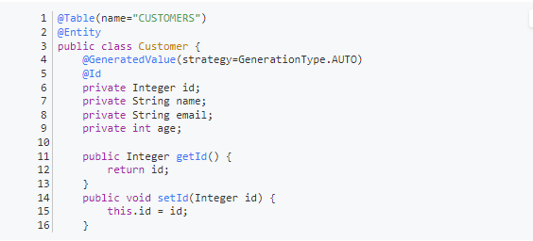
getter方法之上：
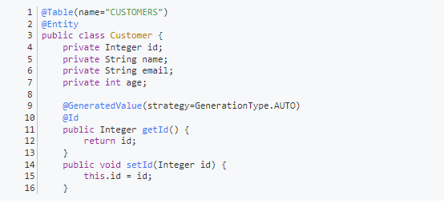

22.@Controller 注解与@RestController注解

1.使用@Controller 注解，
在对应的方法上，视图解析器可以解析return 的jsp,html页面，并且跳转到相应页面

若返回json等内容到页面，则需要加@ResponseBody注解

2.@RestController注解
相当于@Controller+@ResponseBody两个注解的结合，返回json数据不需要在方法前面加@ResponseBody注解了，但使用@RestController这个注解，就不能返回jsp,html页面，视图解析器无法解析jsp,html页面

23.

RequestMapping是一个用来处理请求地址映射的注解，可用于类或方法上。用于类上，表示类中的所有响应请求的方法都是以该地址作为父路径。
RequestMapping注解有六个属性，下面我们把她分成三类进行说明。

1、 value， method；
value： 指定请求的实际地址，指定的地址可以是URI Template 模式（后面将会说明）；
method： 指定请求的method类型， GET、POST、PUT、DELETE等；
注：默认RequestMapping("....str...")即为value的值；

2、 consumes，produces；
consumes： 指定处理请求的提交内容类型（Content-Type），例如application/json, text/html;
produces: 指定返回的内容类型，仅当request请求头中的(Accept)类型中包含该指定类型才返回；
例：
@Controller
@RequestMapping(value = "/pets", method = RequestMethod.POST, consumes="application/json")
public void addPet(@RequestBody Pet pet, Model model) {
// implementation omitted
}
例：
@Controller
@RequestMapping(value = "/pets/{petId}", method = RequestMethod.GET, produces="application/json")
@ResponseBody
public Pet getPet(@PathVariable String petId, Model model) {
// implementation omitted
}

3、 params，headers；
params： 指定request中必须包含某些参数值是，才让该方法处理。
headers： 指定request中必须包含某些指定的header值，才能让该方法处理请求。

Example.builder的使用

Example example = Example.builder(Country.class).build();
List<Country> countries = mapper.selectByExample(example);
相当于
select * from country

Example example0 = Example.builder(Country.class).selectDistinct("id", "countryname").build();
List<Country> countries0 = mapper.selectByExample(example0);
相当于
SELECT DISTINCT id,countryname FROM country

Example example = Example.builder(Country.class)
.select("countryname")
.where(Sqls.custom().andGreaterThan("id", 100))
.orderByAsc("countrycode")
.forUpdate()
.build();
List<Country> countries = mapper.selectByExample(example);
相当于
select countryname from country
where id >= 100
order by countrycode
for update

Example example = Example.builder(Country.class)
.where(Sqls.custom().andEqualTo("id", "35"))
.build();
List<Country> countries = mapper.selectByExample(example);
相当于
select * from country
where id = 35

Example example = Example.builder(Country.class)
.where(Sqls.custom().andBetween("id", 34, 35))
.build();
List<Country> countries = mapper.selectByExample(example);
相当于
select * from country
where id between 34 and 35

Example example = Example.builder(Country.class)
.where(Sqls.custom().andIn("id", new ArrayList<Integer>(Arrays.asList(35, 183))))
.build();
List<Country> countries = mapper.selectByExample(example);
相当于
select * from country
where id in (35,,183)

List<Country> countries = mapper.selectByExample(
Example.builder(Country.class)
.where(Sqls.custom()
.andEqualTo("countryname", "China")
.andEqualTo("id", 35)
.orIn("id", new ArrayList<Integer>(Arrays.asList(35, 183)))
.orLike("countryname","Ye%")
)
.build());
相当于
select * from country
where countryname='China' and id = 35 or id in (35,183) or countryname like 'Ye%'

Example example = Example.builder(Country.class)
.where(Sqls.custom()
.andBetween("id", 35, 50)
.orLessThan("id", 40)
.orIsNull("countryname")
)
.build();
List<Country> countries = mapper.selectByExample(example);
相当于
select * from country
where id in (35,50) or id <= 40 or countryname is null

Example example = Example.builder(Country.class)
.where(Sqls.custom().andBetween("id", 50, 55))
.orderBy("id").orderByAsc("countryname").orderByDesc("countrycode")
.build();
List<Country> countries = mapper.selectByExample(example);
相当于
select * from country
where id between 50 and 55
order by id,countryname, countrycode desc

Example.builder的使用

